严肃深刻的杞人忧天
在这张图中，大家可以看到银河系，周边还有一个星系，就是仙女座大星云。

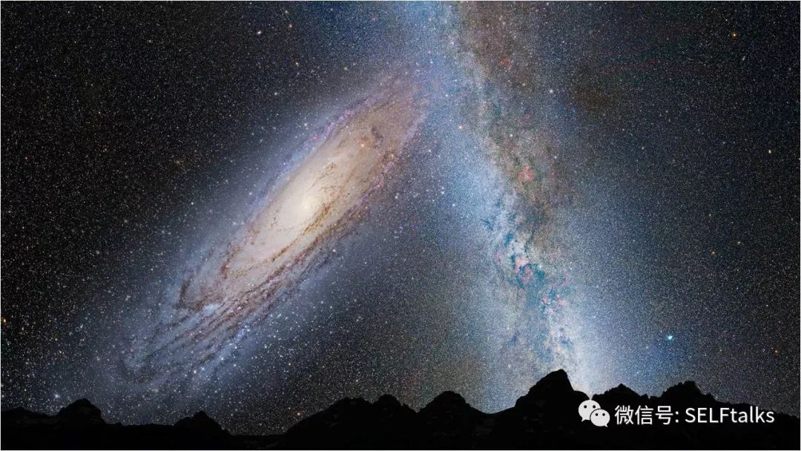
银河系和仙女座大星云

天文学家估算差不多40亿年后，这两个星系之间也会发生剧烈的碰撞。

但是大家不用担心，那时太阳系已经没了。即使太阳系还存在，这种星系之间的战争是帝王之间的战争，如果人类还存在，对大家的生活也没有任何影响。

我们现在已经从机械齿轮时代进入到超级计算时代，天文学发展也得益于信息技术的发展。

现在的计算机已经不仅仅是科学发现的工具，也是科学发现的手段，很多重要的天文发现，都是通过这种方式取得的。

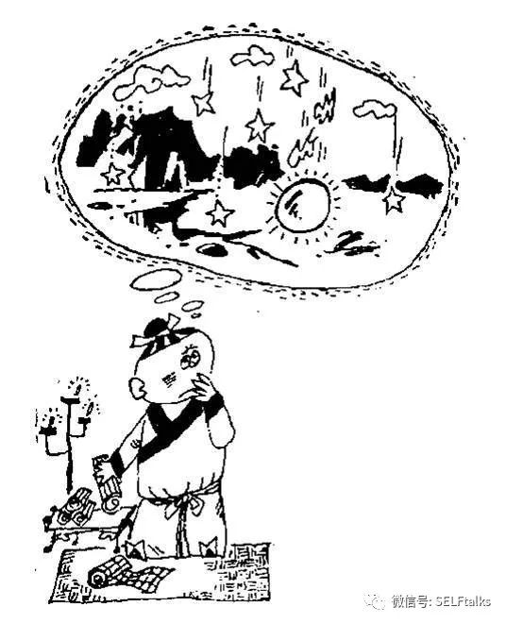
这张图画的是我国一个著名的成语叫杞人忧天，讲杞国有一个人整天担心天会掉下来。

杞人忧天

这个成语在当时是比较中性的词，后来变成了贬义词，指一个人没事找事，整天想一些不着边际的事情。

天怎么会掉下来呢？但物理学证明，这是最严肃甚至最深刻的物理学问题。

亚里士多德曾经考虑过这个问题，所以他提出天界和地界遵从不同的规律。牛顿也考虑过这个问题，最后他建立了一个庞大的经典力学的圣殿。到了后来，大家发现天不会掉下来。

爱因斯坦发现在他的理论当中，天会膨胀，他不喜欢膨胀，他觉得一个静态的宇宙比较好，因此爱因斯坦就错过了一次发现宇宙膨胀的机会。

宇宙如果膨胀会给我们带来什么后果呢？最后很可能是四分五裂。

